муниципальное бюджетное общеобразовательное учреждение «Смаильская средняя общеобразовательная школа»
Балтасинского муниципального района Республики Татарстан
Внеклассное мероприятие по английскому языку в 8 классе
«Для чего я изучаю английский язык?»
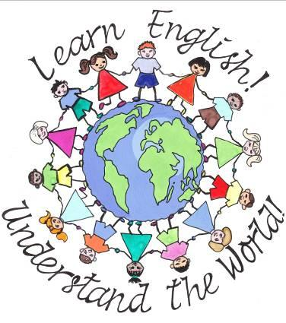
Подготовила:
Учитель английского языка
Хаертдинова Земфира Монировна

2018
Цель: 1.мотивировать учащихся изучать английский язык и правильно пользоваться им при живом общении; подвести к осознанию необходимости и важности изучения английского языка, как одного из самих распространённых языков в мире; пополнять словарный запас,
2.тренировать в диалогической и монологической речи.
3.Развивать логическое мышление, внимание, воображение, творческие, актёрские способности и познавательный интерес. 4. 4.Воспитывать взаимопонимание и совершенствовать умение работать в коллективе, прививать интерес к изучению английского языка.
Тип мероприятия: внеклассное мероприятие с элементами инсценизации и использованием мультимедийных технологий
Оборудование: ширма, декорации и реквизити для инсценирования (автобус дабл-декер, Биг Бен, таблички ‘’Police station’’,’’Hospital’’,’’Souvenir shop’’, бейджики для экскурсовода, полисмена, доктора, кошелёк, книги, колпак для доктора, маски поросят и волка, перчатки, презентаия у PowerPoint, музыкальное оформление, мультимедийное оборудование.
Ход мероприятия
Good morning, pupils. Sit down, please. Today we are going to speak about …
Ученик I’m sorry. May I sit down?
Учитель Why are you late, Bob?
Ученик I dislike English. It’s boring subject. In my opinion it’s waste of time
Учитель You are wrong. English is very useful and important. And now I’ll try to prove it you.
If you don’t know English you can faced with some funny situations. Let's look some of them.
1.Уч. 1 Как переводится "I don't know" ?
Уч.2 Я не знаю.
2. Автор: Evening. Hotel. Reception. The telephone is ringing
Учень 1 - Reception, Kate speaking. Can I help you?
Учень 2 - Ту-ти-ту-ту-!
Учень 1 - Reception, Kate speaking. Can I help you?
Учень 2 - Ту-ти-ту-ту-.
Учень 2 - Ты что? Английский не понимаешь?! Я ж тебе говорю: два чая во второй!
Учитель: And now I would like to show you some photos. Be very attentive
СЛАЙД 1 We very often we use on-line translator. But remember it’s only machine which couldn’t think.
For example: Our cat gave birth to three kittens – two whites and one black.
Translation:

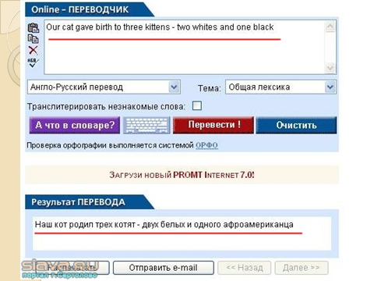
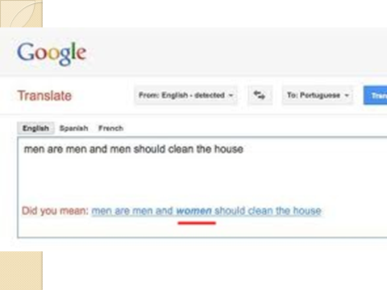

СЛАЙД 2 From the other side this machines can think too much
For example: Men are men and men should clean the house
But computer has another idea: Men are men and women should clean the house
СЛАЙД 3, 4 - Тell me please, how you will prepare for the English exam.
I don’t think about it. May be I will take some extra classes.
And which teacher will help you.
I don’t know. May be I’ll find some teacher through the internet.
I can help you. I have some advertisement.
It’s the first one (показываю)and the second one (показываю)
Oh, thank you, very much. You are really good friend
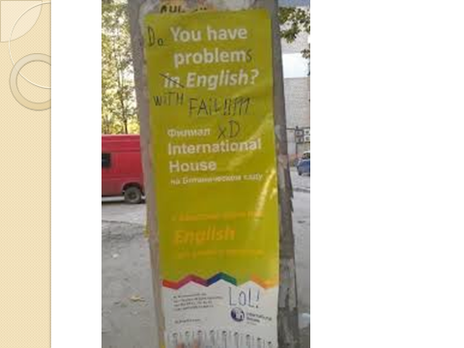
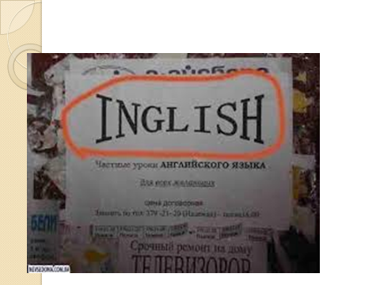
СЛАЙД 5, 6, 7
Please, pay your attention to the road signs. Some of them can be so funny.
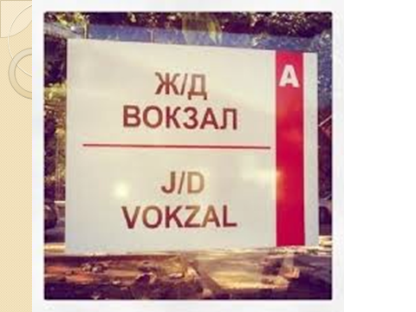
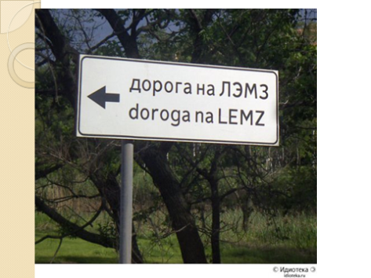
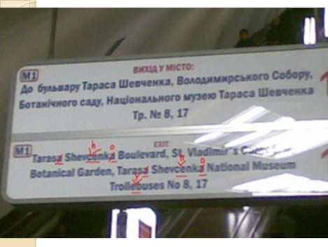
СЛАЙД 8, 9, 10, 11
Do you like go to a restaurant?
Yes, I do.
Do you have some problems when you go to the restaurant?
No, I don’t. and what about you.
Last time I have some problems with menu!!!
What you mean?
Oh, I have some examples.
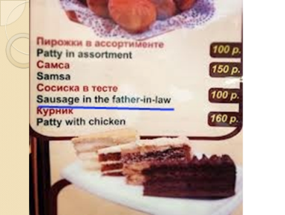
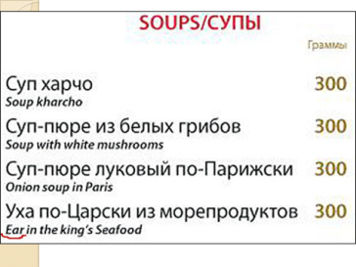

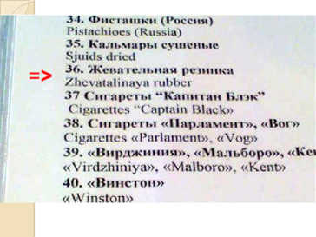

And now I want to ask you some interesting questions. Let’s try to find the answers.
Which question teaches repeat very often at the lessons? (Tell me why…)
The main reason why peoples looking for a job (Money, money, money…)
How teachers feel when they get a salary? (Life is good)
How teachers feel when they get a reword (I feel good)
What our headmaster think about our pupils and teachers? (We are the champions…)
Which timetable pupils like best of all? (Monday – party…)
What pupils think during the control lesson? (S.O.S…)
How our teachers will be feeling after this conference? (I need a doctor..)
What teachers think about their profession? (It’s my life…)
And what our guests think about this performance? (Show must go on…)
Все мы знаем, что английский — самый популярный иностранный язык в школах. Самые престижные вузы мира — англоязычные. В странах, где английский — второй государственный язык, студенты предпочитают учиться на английском. Знание английского дает возможность получить хорошее образование и построить успешную карьеру. Если члены вашей семьи в прошлом говорили на английском языке, вы возможно захотите выучить его сами и научить в будущем своих детей . Здесь польза от знания английского языка может заключаться в том, что когда вы занимаетесь изучением своей родословной , вы можете наткнуться на некоторые документы, написанные на чужом для вас языке. Давайте представим, что ваши дальние родственники были жителями Британских островов и оставили вам очень важное послание, которое необходимо расшифровать и дать правильный перевод. (Приложение № 1 )
Говорят,что «Английский язык- язык молодежи». Скажите, вы согласны со мной? (учащиеся выссказывают свои точки зрения) Вы правы. Английский язык стал языком молодежной культуры. Американские актеры и актрисы, музыканты были и остаются кумирами не одного поколения людей. Голливуд и сегодня- бесспорный лидер киноиндустрии. Культовые американские боевики и блокбастеры смотрят на английском языке во всем мире. Сейчас наши участники посоревнуются в угадывании названий фильмов по нескольким фрагментам. ( Приложение №2 ) Вам нужно вписать названия фильмов в карточки.
И, наконец ,Английский язык- понятный язык. Многие слова мы можем понять и без перевода, т.к они стали интернациональными. За 2 минуты напишите как можно больше слов, попавших в наш язык из английского. (кто больше, тот и побеждает в этом конкурсе) например : computer, doctor , football, printer, telephone, internet
Итак, я хотела показать этим мероприятием, что английский язык-это важный предмет. Я попрошу вас, ребята, порассуждать и обобщить, почему же стоит изучать английский язык ( версии ребят -понимать содержание песен, стихав, сказок
-общаться с иностранцами
-путешествовать
-не попадать в смешные и неловкие ситуации
-хорошо учится
-в будущем помогать своим детям
-получить современную профессию
-свободно пользоваться компьютером
-для просмотра фильмов в оригинале и т.д)
В дополнение ко всему вышесказанному, английский язык красивый, мелодичный и легкий в изучении. Английский обладает одним из самых богатых словарных запасов в мире, но при этом в нем несложная грамматика. Слова сами притягиваются друг к другу, образуя лаконичные и понятные предложения. Международный язык должен быть простым и всем понятным. Возможно, нам очень повезло, что именно такой несложный язык объединил мир. Сегодня мы можем с уверенностью сказать, что в XXI веке английский является международным языком №1. Как долго он будет оставаться международным, сказать сложно. Но, определенно, этот статус сохранится еще не одно десятилетие.
А завершу я урок с интересным стихотворением. (Приложение №3 «Стихотворения о значимости английского языка»)
Учитель: And now what would you say?
Ученик Ok. I was wrong. Now I understand that English is very useful and important.
Let's learn English!!! Everybody come on .

Приложение №1 Try to DECODE the letter from your relative and FIND the translation. 1 T 2 C 3 K 4 B 5 Y 6 A 7 I 8 R 9 P 10 D 11 E 12 O 13 M 14 H 15 U 16 S 17 F 18 N 19 W 20 G 21 L 13, 5 10, 11, 6, 8 17, 8, 7, 11, 18, 10 ______________________________________________________ 14, 11 19, 14, 12 10, 12, 11, 16 18, 12, 1 3, 18, 12, 19 17, 12, 8, 11, 7, 20, 18 ________________________________________________________________________ 21,6,18,20,15,6,20,11,16 10, 12, 11, 16 18, 12, 1 3, 18, 12, 19 __________________________________________________________________________ 6,18,5,1,14,7,18,20 6,4,12,15,1 14,7,16 12,19,18 _______________________________________________________________________ Translation : ____________________________________________________________ Ответ : Dear friend. He who does not know foreign languages does not know anything about his own. Дорогой друг. Кто не знает иностранных языков, ничего не знает и о своём собственном

Приложение №2
№1Avatar / Аватар
№2 Ironman/ Железный человек
№3 The Lord of the rings / Властелин колец
№4 Home alone / Один дома
№5 Guardians of the Galaxy/ Стражи галактики
№6 X-men/ Люди Икc

Ссылка на первый трейлер к фильму /youtu.be/5PSNL1qE6VY Ссылка на второй трейлер к фильму https://youtu.be/8hYlB38asDY Ссылка на третий трейлер к фильму https://youtu.be/V75dMMIW2B4 Ссылка на четвертый трейлер к фильму https://youtu.be/CK2Btk6Ybm0
Ссылка на пятый трейлер к фильму https://youtu.be/B16Bo47KS2g Ссылка на шестой трейлер к фильму https://youtu.be/mZIzoDuUDJc

Приложение №3
